Муниципальное бюджетное дошкольное образовательное учреждение
«Детский сад общеразвивающего вида №33»

Открытое занятие по познавательному развитию для средней группы
«Путешествие в подводный мир»

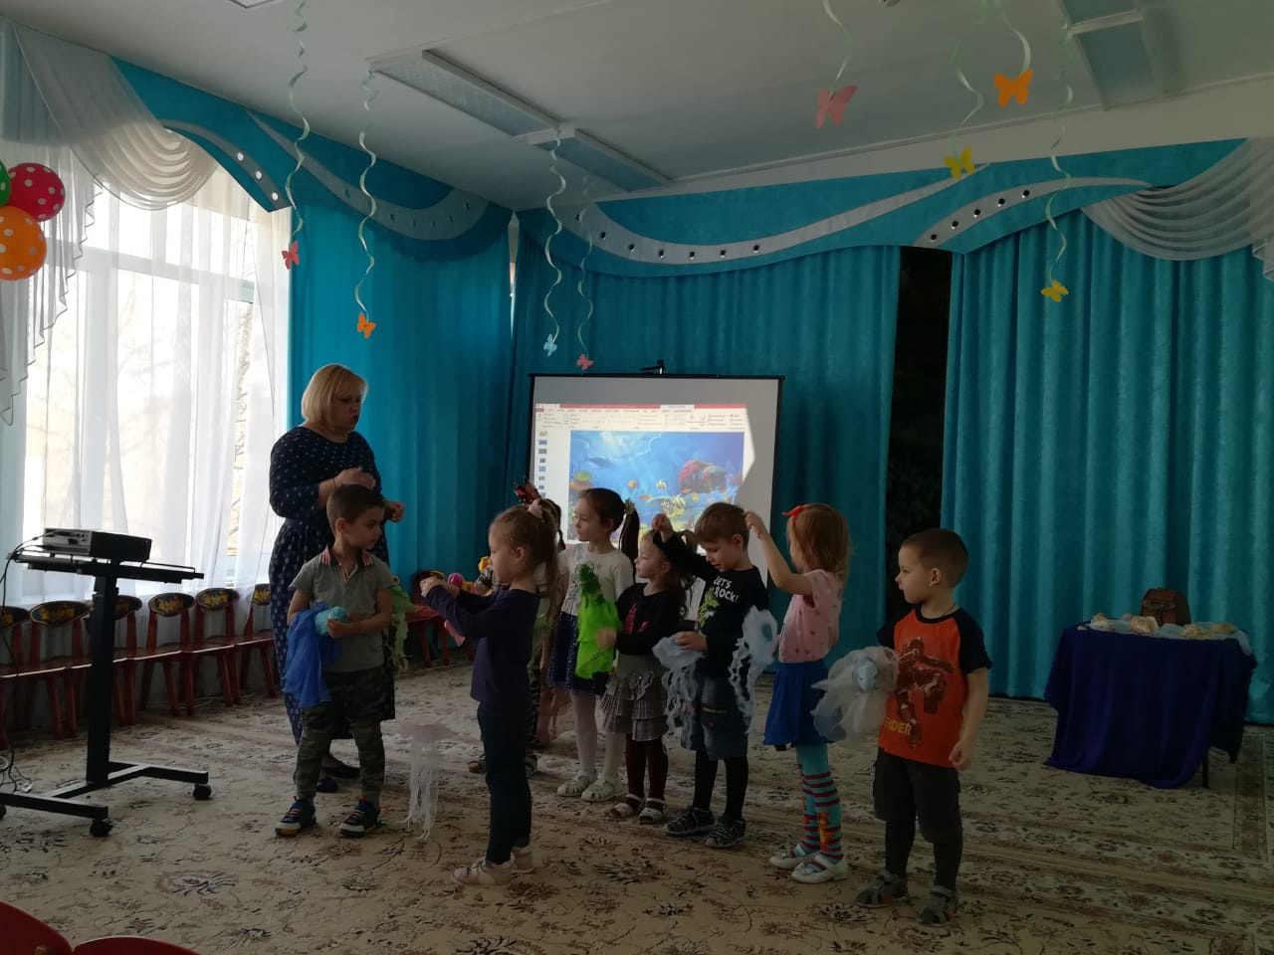

Подготовила и провела
Воспитатель Киселева С.Ю.

Г.Сергиев Посад
2020г
Цель: Дать первоначальное представление о подводном мире, о некоторых его обитателях и их особенностях.
Программные задачи:
Образовательные:
- формировать представление детей об обитателях подводного мира.
- обогатить и активизировать словарь детей существительными: осьминог, акула, дельфин, плавник, присоски; прилагательными: хищная, скользкое, длинное; глаголами: плавать, охотиться.
- развивать эстетическое восприятие окружающего мира, способность видеть красивое.
Развивающие:
- развивать мелкую моторику пальцев рук, память, логическое мышление, связную речь.
- развивать познавательную активность.
- развивать и активизировать речь детей.
Воспитательные:
- воспитывать любознательность, желание познавать окружающий мир.
- формировать коммуникативные отношения между детьми.
- воспитывать доброжелательность.
Основная образовательная область - познавательное развитие.
Интеграция с образовательными областями:
- социально – коммуникативное развитие, речевое развитие, физическое развитие, художественно – эстетическое развитие.
предварительная работа:
Рассматривание картинок, иллюстраций с изображением морских обитателей, разучивание психогимнастики, пальчиковой гимнастики «Морские животные» В. Волнина, Прослушивание музыки: «Звуки моря», «Песни дельфинов».
Оборудование:
мультимедийный проектор, ноутбук, CD с записью звуков моря, ракушки, морские камушки, сундук с песком, задания на морской открытке.
Ход занятия:
Воспитатель: Ребята, сегодня к нам пришли гости, давайте с ними поздороваемся.
Дети: Здравствуйте!
Воспитатель: Ребята, а что это? (ответы детей)
Воспитатель: А где можно увидеть раковины? (ответы детей)
Воспитатель: Ребята, а вы знаете, что в море есть не только раковины. В море живут много различных обитателей, в том числе и рыбы, которые покрыты чешуей. Передвигаться им помогают плавники, а с помощью жабр рыба дышит воздухом, растворенным в воде.
Воспитатель: Ребята, а хотели бы вы побывать в сказочном подводном мире?
Дети: Да!
Воспитатель: Ребята, а давайте сегодня мы с вами отправимся в путешествие, где увидим морских обитателей и узнаем много нового о них. А как же нам туда попасть?
Ответы детей.
Воспитатель: Нам поможет раковины со дна океана, т.к. они волшебные!
Воспитатель: Подойдите и положите на нее свою руку и закройте глаза. Вот уже и слышен шум моря. (музыка волш.№ 1) Вот мы и попали в подводное царство. (фото подводный мир.№ 2)Откройте глаза.
Воспитатель:
Группа наша изменилась,
В дно морское превратилось,
Вот мы и оказались в подводном мире, давайте посмотрим, кто здесь живёт?
Ответы детей: да
Воспитатель: (слайд 3) – шторм на море
Ребята, что это за звуки? Что случилось? Это шторм!
Слайд 4 Посмотрите, кто это? Это Золотая Рыбка
ЗР: В море был шторм, большие волны, и все мои друзья потерялись. Но я знаю, что у вас есть сундук с раковинами, там находятся загадки, и, если мы разгадаем все загадки, мои друзья вернутся. Поможете мне, ребята?
Воспитатель: Не расстраивайся, Золотая рыбка, мы с ребятами тебе поможем. (достаю загадки из сундука)
Дети: ДА!
Воспитатель: Предлагаю вам присесть и внимательно посмотреть на изображение морских обитателей, я вам буду загадывать загадки, а вы отгадывайте их.
Хищная большая рыба
Налетела словно глыба
Мигом жертву заглотнула,
Ненасытная (акула).
(слайд 5) Видео о акуле
https://youtu.be/_vVCfPY8tC4
Воспитатель: Ребята чтобы глазки наши не уставали, давайте сделаем с вами гимнастику для глаз.
Рыбка плавала, ныряла, (открывают и закрывают глаза)
Рыбка хвостиком виляла
Вверх плывёт и вниз нырнёт,
Вверх плывёт и вниз нырнёт
Вправо, влево, вправо, влево
Всё ныряла то и дело.
Вот она какая – рыбка золотая! (открывают и закрывают глаза)

Воспитатель: Ребята акула - злая хищница, чтобы она стала доброй с ней нужно поиграть!
Физкультминутка «Море волнуется раз». - музыка
Детям предлагается уже знакомая игра, где на сигнал «Морская фигура, замри!» они изображают любых морских обитателей. (В конце игры слайд № 6)
Воспитатель: Молодцы ребята, а вот и фото доброй акулы, она нам улыбается!
Ты, ребенок, мне поверь
Что не рыба я, а зверь.
Нет, характера добрей – В шторм спасаю я людей. ...
Среди волн мелькают спины, Дети, кто это?
(дельфины)
Слайд № 7 Видео о дельфине
https://youtu.be/TV_JU9DR3vw
Пальчиковая гимнастика «Дельфин и его друзья»
Жил да был один дельфин, (перед грудью, плавные движения влево – вправо)
Два конька дружили с ним (Ладони развернуты вертикально, поочередные движения вверх – вниз)
Приплывали к ним киты (Руки сложены накрест, взмахи ладонями)
И акула и моржи
Те учили их считать: (Сжимать и разжимать кулачки)
Один, два, три, четыре, пять
Воспитатель: Молодцы ребята! Вот следующее задание.
Груша с длинными ногами
Поселилась в океане.
Целых восемь рук и ног!
Это чудо …(Осьминог)
Воспитатель: Молодцы ребята, правильно!
Слайд №8 Видео об осьминоге
https://youtu.be/HBO1NYw_sGw
Воспитатель: Ребята, вы, наверное, устали, давайте немного отдохнем.
Слайд №9, проводится игра с использованием варежковых и штоковых кукол (рыбы, водоросли и медузы) «Подводный мир»
Воспитатель:
Представьте, что вы превратились в маленьких медузок и рыбок. Вы свободно плаваете в воде. Дотроньтесь до соседа справа, слева. Рыбки очень любят играть с медузами (рыбки садятся на плечи медузок)
Рыбки очень любопытны, покажите любопытных рыбок(мим.,что там, а что здесь)
Любят общаться, давайте поговорим как рыбки (беззвучно открывают рот, разговаривая жестами).
Рыбки любят играть друг с другом (по две рыбки, по три)
Медузы любят плавать то вверх, то вниз, они движутся очень плавно и красиво.
Хорошо на морском дне. Тихо шумят волны. Музыка затихает.
Воспитатель: Слайд №10. Ребята нам осталось еще одно задание! Посмотрите, на полу наши любимые бусы, предлагаю вам собрать из бус друзей нашей Золотой рыбки
Под музыку дети выкладывают на ткани рыб, осьминогов, медуз.
Воспитатель: Посмотри, Золотая рыбка, какая замечательная картина у наших ребят получилась, и мы освободили твоих друзей! Слайд №11.
ЗР: Молодцы ребята, очень красивые. Я благодарю вас за помощь, вы мне очень сильно помогли. В знак благодарности, дарю вам сувениры со дна океана!
Воспитатель: Ну что же ребята, а нам пора возвращаться в детский сад. Положите руку на раковины, закройте глаза.
Воспитатель: (Слайд №12)
Волны, волны, расступитесь
Дети в детский сад вернитесь.
Воспитатель: Ну вот, мы с вами и вернулись в детский сад.
Вам понравилось путешествие? Ребята, а где мы с вами сегодня были?
2. Что вы узнали нового? 3. Кто вам больше всего понравился из обитателей?
Воспитатель: Вот и закончилось наше путешествие к морским обитателям, а нашим гостям мы говорим: До свиданья!

